MySQL8.0新版安装配置

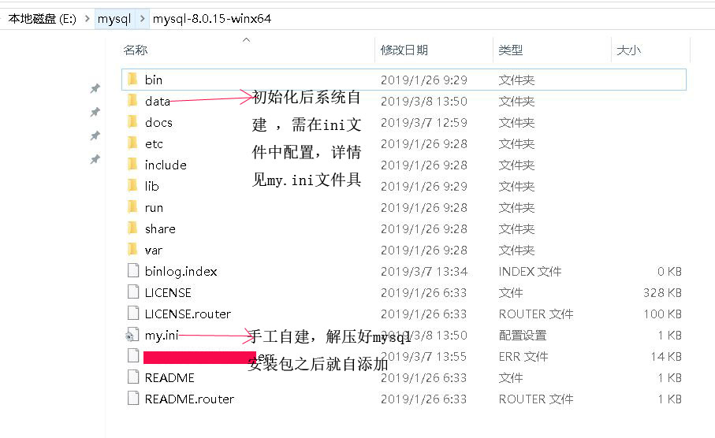

1、配置环境变量

MYSQL_HOME:E:\mysql\mysql-8.0.15-winx64

Path:%MYSQL_HOME%\bin

2、安装目录mysql-8.0.15-winx64新建my.ini文件

[mysqld]

# 设置3306端口

port=3306

# 设置mysql的安装目录

basedir=E:\mysql\mysql-8.0.15-winx64

# 设置mysql数据库的数据的存放目录

datadir=E:\mysql\mysql-8.0.15-winx64\Data

# 允许最大连接数

max_connections=200

# 允许连接失败的次数。这是为了防止有人从该主机试图攻击数据库系统

max_connect_errors=10

# 服务端使用的字符集默认为UTF8

character-set-server=utf8

# 创建新表时将使用的默认存储引擎

default-storage-engine=INNODB

# 默认使用“mysql_native_password”插件认证

default_authentication_plugin=mysql_native_password

[mysql]

# 设置mysql客户端默认字符集

default-character-set=utf8

[client]

# 设置mysql客户端连接服务端时默认使用的端口

port=3306

# 服务端使用的字符集默认为UTF8

default-character-set=utf8

3、生成data文件

bin文件目录下初始化：mysqld --initialize-insecure

4、安装mysql:mysqld --install

5、开启服务:net start mysql

6、登录:mysql -u root -p

7、回车跳过输入密码

8、修改密码:update mysql.user set authentication_string=password("178312gyj") where user="root";

9、刷新：flush privileges;

10、远程连接：

修改权限：

use mysql

update user set host='%' where user='root';

flush privileges;

11、修改密码加密方式:

alter user 'root'@'%' identified by 'root' password expire never;

alter user 'root'@'%' identified with mysql_native_password by 'root';

update user set password=password("123456") where user="root";//远程登录密码

错误

关于mysql无法启动 服务没有报告任何错误：

1.my.ini不能自己创建data文件夹：

datadir=E:\mysql\mysql-8.0.15-winx64\data

2.命令顺序

bin目录下执行mysqld --initialize-insecure

3.先执行net start mysql,没有执行mysqld --initialize-insecure

删除data文件

执行mysqld --initialize-insecure

关于错误1045（28000）：用户'root'@'localhost'（使用密码：YES）拒绝访问

1.mysql没有启动

net start mysql

2.用户端口与ip3306不一致

my.ini编辑：port=3306

3.my.ini误输入无效内容

4.root用户密码错误（主要错误）

my.ini文件下：[mysqld]下添加一行，登录时跳过权限检查

[mysqld]

skip-grant-tables

重启mysql服务器:

net stop mysql

net start mysql

mysql -u root -p

回车跳过输入密码

update mysql.user set authentication_string=password("178312gyj") where user="root";

flush privileges;

my.ini删除skip-grant-tables

重启mysql服务器

输入密码登录成功